中国教师发展基金会

关于总结表彰“十一五”教育
科研成果的通知
教发基函【2009】04号

南京市教育科学研究所：
2006年3月，中国教师发展基金会、中国人才研究会教育人才专业委员会设立了“中小学教师科研专项奖励基金”，联合开展了“十一五”科研规划重点课题“科研兴校与学校优质发展的研究”，相关研究到目前为止已取得了一批优秀的研究成果，在促进教师专业发展、深化课程改革、推进素质教育等方面发挥了积极的作用。
为了促进教育科研成果的交流、推广和应用，使教育科研更好地为教育改革发展和学校建设服务，根据广大参研单位、教师和教育工作者的要求，中国教师发展基金会决定举办“十一五”优秀教育科研成果总结交流、评选表彰活动。现将有关事项通知如下：
一、活动时间
申报时间：2009年12月至2010年4月30日；评审时间：2010年4月30日至5月20日；开会表彰时间：拟定于6月中旬。
二、评选条件及奖项
（一）“十一五”教育科研先进集体
1．评选范围
各中小学校、职业学校、学前教育单位。
2．评选条件
（1）学校领导重视教育科研。将教育科研作为学校工作的重要组成部分，纳入学校的发展规划和工作计划，定期研究全校科研工作，并能带头参加教育科研，承担课题研究任务。
（2）科研组织机构健全。学校领导有专人分管科研工作，学校有科研管理专职部门及负责人。
（3）科研制度完备。有开展教育科研中长期规划和学年、学期工作计划，目标明确，内容具体，措施落实；有对教师开展教育科研的具体要求；有教科研工作的学年、学期总结和考核、检查制度；有课题申报、评审、成果奖励等较为完备的规章制度。
（4）科研管理规范。课题申报、论证、立项、指导、结题和成果奖励、推广工作能按照制度规范管理，运转有序，科研档案完整。
（5）科研投入有保障。科研管理机构和人员有必备的办公设施和图书资料等设备，有固定的科研经费。
（6）科研活动正常。科研管理机构能为学校科学决策提供依据；有计划地组织教师学习教育理论，举办科研讲座；积极指导教师进行课题研究；定期编印科研信息资料，反映所在地区或本单位的科研动态。
（7）科研骨干队伍初步形成。教师具有较强的科研意识，在科研知识普及的基础上初步形成了一支具有一定教育理论素质、热爱教育科研、能胜任教育科研需要的科研骨干队伍，在当地有一定的影响。
（8）科研工作成效明显、气氛浓厚，大多数教师能承担科研课题，重视教育教学经验的总结，积极撰写论文并定期进行交流，有获奖成果在公开刊物上发表，推广科研成果取得一定成效，在区域范围内起到示范性的作用。
（二）“十一五”教育科研先进工作者
1．评选范围
中小学校、职业学校、学前教育单位的教师和教育工作者。
2．评选条件
（1）认真贯彻执行党和国家的教育方针政策、教育法律法规，热爱教育科研工作，具有强烈的事业心和责任感，具有高尚的职业道德和奉献精神。
（2）科研管理成绩显著。主持、参与所在地区或单位教育科研的规划、组织和协调工作；拟订、实施有关教育科研的规章制度，组织课题的申报、论证、立项、检查、评审、推广；使所在单位教育科研制度化、规范化，运转有序。
（3）积极承担教育科研课题。重视自身的理论学习，在省级以上科研成果评审中获奖，积极撰写科研论文，成为所在地区或单位教育科研的带头人。
（4）积极指导教师开展教育科研。指导教师进行课题研究，组织教师学习教育理论、开展各种学术交流活动。
（5）积极为各级领导和教师提供信息服务，主动宣传教育科研，热心参加所在地区或单位教育刊物的编写、撰稿等工作，主动为所在地区或单位教育科研的发展献计献策。
（6）积极从事先进教育理论普及和优秀科研成果的推广应用工作,对所在地区教育改革发展产生了积极作用。
3．参评名额
每单位申报名额原则上不超过2人。
（三）“十一五”教育科研优秀成果
1．评选范围
“十一五”期间已结题的研究成果。
2.评选条件
（1）“十一五”期间，县级以上的基础教育类、职业教育类、学前教育类课题，2010年4月30日前已通过结题鉴定与验收的研究成果。
（2）参评人以第一负责人的名义申报，占其所在单位的参评名额，同一人作为第一负责人只能申报成果1项。
（3）参评成果应当具有创新性和实效性。基础理论研究应在原有理论研究的广度上有所拓展，深度上有所创新；应用研究应对教育改革发展提出新的思路、方法和途径，具有可行性。
（4）申报人要直接参加研究课题的方案设计、论证、研究和实施，并作出主要贡献。
（5）参评成果应具有良好的社会效益，对教育教学改革与发展产生积极作用，具有较为重要的理论意义和现实意义，对解决教育教学实际问题提出有价值的意见、方法和经验，对提高教育教学质量具有较为重要的指导意义，对决策出台提供有价值的参考意见和建议。研究成果有应用推广的价值。
（6）参评成果必须是原创研究成果, 引用他人的研究成果须注明出处。不得抄袭他人研究成果。如有抄袭他人成果的，一经查实，取消评审资格，并通知课题负责人所在单位，并由当事人承担因抄袭所造成的一切后果。
3.参评要求
（1）申报单位根据本通知要求对申报成果进行资格审定，择优推荐。
（2）每个单位申报课题成果原则上不得超过1项。
三、申报办法
由各地教育科研主管部门组织符合条件的单位和个人申报相关荣誉称号。
（一）申报材料
1.“十一五”教育科研先进集体
（1）《“十一五”教育科研先进集体申报表》（见附件1）。
（2）申报材料1份（2000字以上）。
（3）办学许可证或法人机构代码证的复印件。
2.“十一五”教育科研先进工作者
（1）《“十一五”教育科研先进工作者申报表》（见附件2）。
（2）申报材料1份（1000字以上）。
（3）免冠半身2寸彩色照片2张。
（4）教师资格证或工作证的复印件。
3.“十一五”教育科研优秀成果
（1）《“十一五”教育科研优秀成果申报表》（见附件3）。
（2）课题立项通知的复印件。
（3）结题报告。
（4）课题结题鉴定验收的复印件。
（二）材料要求
1．申报材料须经所在单位和上一级教育科研主管部门审核、签署意见，并加盖公章。
2．参评先进集体和先进工作者的申报材料，须客观总结参评单位或个人在“十一五”期间教育科研的先进事迹和经验。
3．申报材料包括纸质版和电子版两种格式，要求word文档格式。纸质版要求A4纸打印，一式3份。
（三）申报方式
请各地教育科研主管部门转发本通知，统一组织符合申报条件的单位和个人申报。申报单位和个人按照本通知要求完成申报材料，并经所在单位和上一级教育科研主管部门审核签署意见及加盖公章后，将申报材料邮寄至：北京市西单大木仓胡同35号教育部中国教师发展基金会马福如收；邮政编码：100816；联系电话：010—66050602，13520310355。同时，将电子版申报材料发送至：qgjykybz@126.com。电子版材料只需报送申报表、申报材料及参评成果的研究报告则可。
申报材料报送截止日期：2010年4月30日。
四、参评费用
本届活动坚持公平、公开、公正和公益性的原则，申报单位和个人无需交纳任何评审费用。
五、评选程序

由全国中小学教师科研专项奖励基金管理办公室对参评材料进行初审后，中国教师发展基金会组织专家对参评材料进行专家评审。对于通过评审的单位、个人及成果在中国教师发展基金会网站公示。
六、表彰形式

对于通过评审批准授予有关荣誉称号的单位、个人和成果，中国教师发展基金会拟于2010年6月中旬在北京召开会议予以表彰。

通过评选的“十一五”教育科研先进集体、先进工作者，由中国教师发展基金会、全国中小学教师科研专项奖励基金管理办公室等单位联合颁发奖牌和证书。通过评选的研究成果，颁发优秀成果获奖证书。
七、成果推广
在表彰大会上，邀请教育科研成果突出的获奖代表在会上交流经验，推广优秀研究成果。受表彰集体、个人的先进事迹和优秀成果，择优推荐在《中国教育报》、《中国教师报》等报刊上发表，向全国教育系统推广。受表彰的研究成果，择优结集出版。
八、联系方式
（一）全国中小学教师科研专项奖励基金管理办公室

联系人：陈志明，电话/传真：010—62011042，手机：13501178287。

（二）中国教师发展基金会
联系人：马福如，电话/传真：010—66059552，手机：13520310355，通讯地址：北京市西单大木仓胡同35号教育部中国教师发展基金会，邮政编码：100816。

附件1：“十一五”教育科研先进集体申报表

附件2：“十一五”教育科研先进工作者申报表

附件3：“十一五”教育科研优秀成果申报表
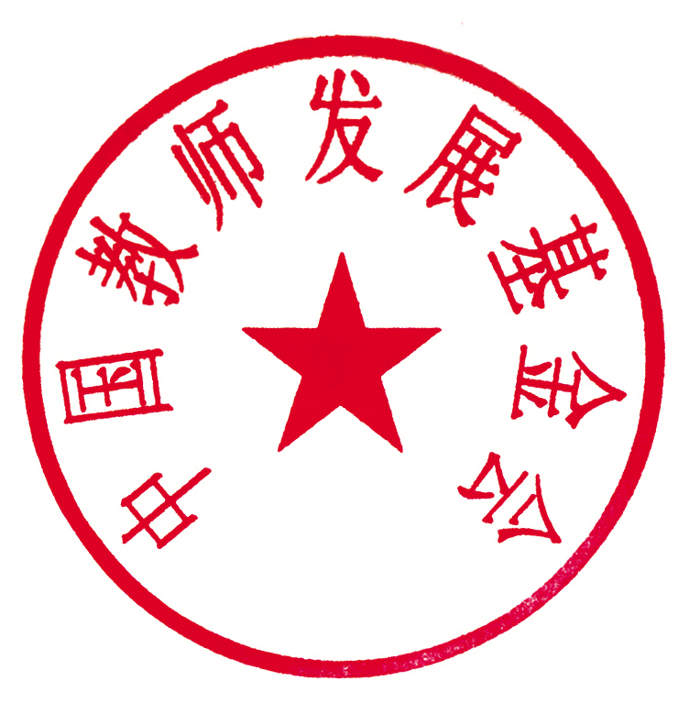

中国教师发展基金会
2009年11月26日

